Mercurial BadGateway

[‎3/‎29/‎2018 10:21 AM] Peter Hlavenka:

Kouknu kdyz tak na skenovadlo. Mam rozdelane zmeny na Pricingu. Muzu si to commitnout ? Je to v PricingHg  na defaultu

[‎3/‎29/‎2018 10:21 AM] Petr Mitrofan:

udelej si vlastni vetev

nebo si to dodelej v klid

skenovadlo chvuili pocka

[‎3/‎29/‎2018 10:22 AM] Peter Hlavenka:

ok

[‎3/‎29/‎2018 10:23 AM] Peter Hlavenka:

vetev ale udelam stejne a commitnu si co mam

[‎3/‎29/‎2018 10:24 AM] Petr Mitrofan:

ok

[‎3/‎29/‎2018 10:36 AM] Peter Hlavenka:

Chtel jsem Pushnout , ale Mercurial mi pise Bad Gateway

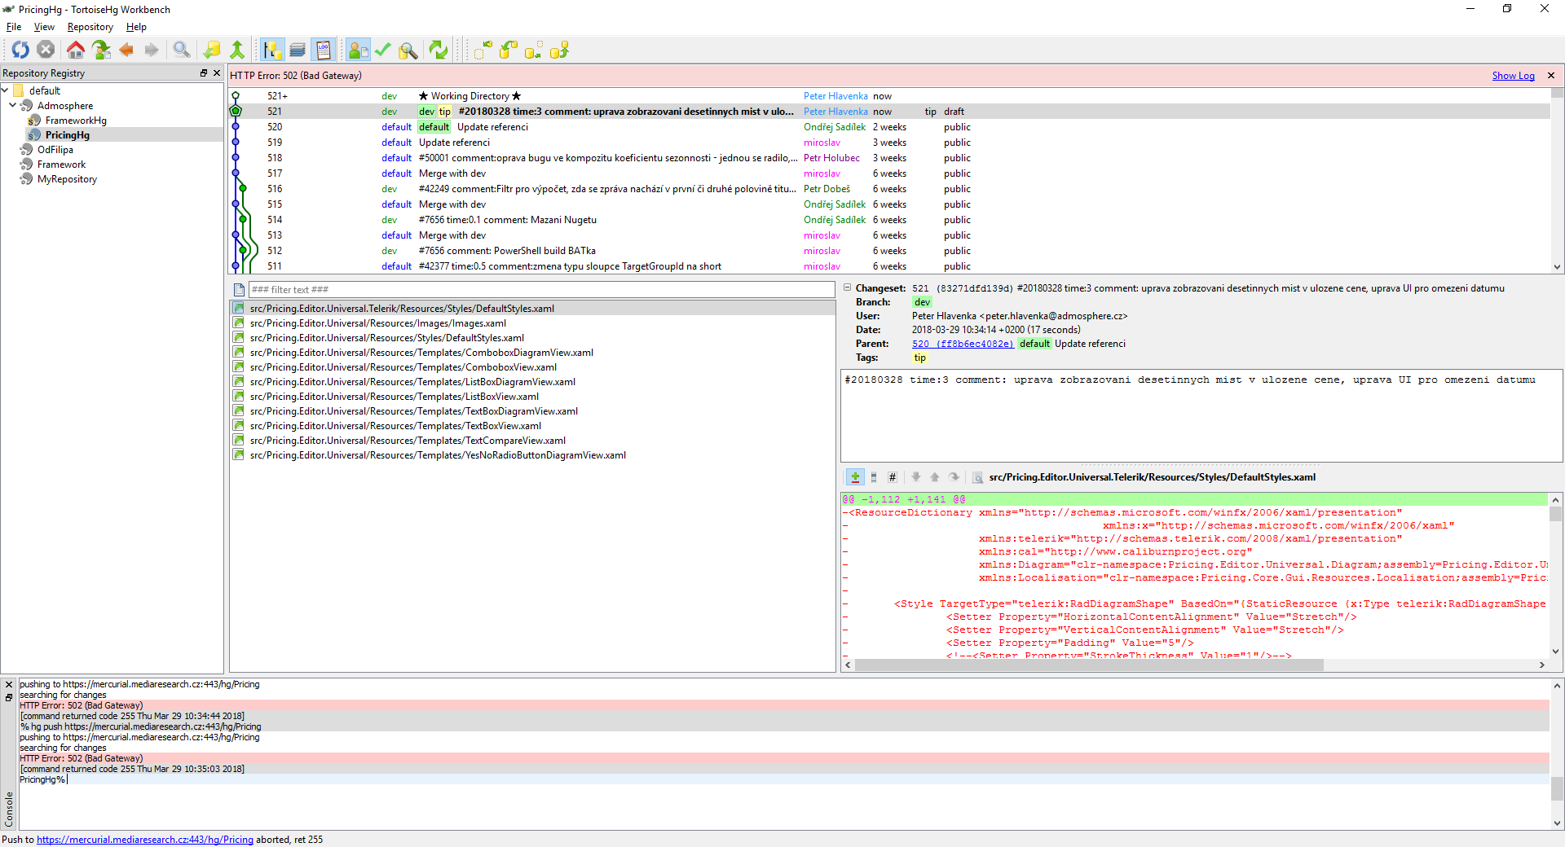

Nemam prava k zapisu => obratit se na IT